ГБОУ Гимназия №1505
«Московская городская педагогическая гимназия-лаборатория»

Реферат
Алгебраические фракталы

Автор: ученица 9 класса «А»
Кибальник Мария
Руководитель: Ветюков Д.А.

Москва
2014
Содержание

Введение 2
Основная часть:
Глава 1.Основные признаки фракталов. 4
  - Размерность 4
  - Классификация фракталов 5
Глава 2. Алгебраические фракталы. Множество Мандельброта. 6
Глава 3. Применение фракталов. 9

Заключение 10

Список литературы 11

Введение

Кто хотя бы раз видел фракталы – удивительно красивые и таинственные геометрические объекты, тот надолго заинтересовался этим научным явлением. Фрактальные рисунки – невероятное сочетание искусства, математики и информатики. Такими представляются фракталы, которые строят современные компьютеры.
До недавнего времени геометрические модели природных объектов изображались с помощью комбинаций простых фигур: прямых, треугольников, окружностей, сфер, многогранников. Правда, с помощью набора этих известных фигур трудно описать более сложные природные объекты: пористые материалы, формы облаков, кроны деревьев, снежинки, др. В этих объектах почти нет привычных нам геометрических форм. Как же тогда их можно изобразить?
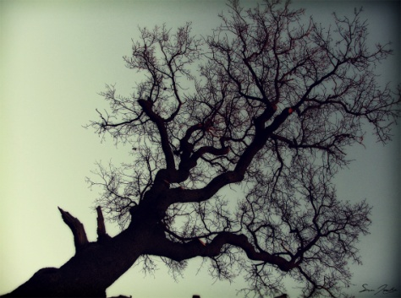
Все вышеперечисленные примеры объединяет одно – они обладают фрактальной структурой. То есть их размерность не является целой - большая фигура разбивается на некое количество маленьких фигур, каждая из которых подобна всей фигуре целиком, но отличается от нее по линейным размерам.
Рисунок 1
Мы все понимаем, что размерность отрезка = 1, размерность квадрата, расположенного на плоскости = 2, а у куба = 3, так как он – объемная фигура. У фракталов же размерность – дробное число.
Отличным примером для объяснения является обыкновенное дерево. Если мы возьмем отдельную ветку, то увидим, что она выглядит точно как целое дерево, потому что на ней так же расположены маленькие веточки, которые, в свою очередь, повторяют эту же структуру (рис.1).
То же и в снежинках, морских побережьях, кровеносной системе человека и даже в обыкновенной капусте – каждая маленькая часть выглядит как большое целое. Такие фигуры и объекты назвали фракталами.
Итак, фрактал — геометрическая фигура, обладающая свойством бесконечного самоподобия, то есть составленная из нескольких частей, каждая из которых подобна всей фигуре целиком.
Первые примеры самоподобных множеств появились в XIX веке. А сам термин «фрактал» введён Бенуа Мандельбротом в 1975 году и получил широкую известность с выходом в 1977 году его книги «Фрактальная геометрия природы». Особую популярность фракталы обрели с развитием компьютерных технологий, позволивших эффектно визуализировать эти структуры.
Эта тема актуальна, в том числе и в настоящее время, так как компьютерные технологии не перестают развиваться, а вместе с этим раскрываются новые возможности и способы получения, изображения, исследования фракталов.
Таким образом, целью моего реферата является исследование фракталов, а именно:
- Определить, что такое «размерность», и как это понятие связано с фракталами. А также выяснить, какие бывают типы фракталов.
- Более подробно разобраться с алгебраическими фракталами, в качестве примера для которых было выбрано наиболее известное множество Мандельброта. Понять, каким образом происходит построение множества.
- Выяснить, в каких областях могут использоваться фрактальные структуры.

Глава 1.Основные признаки фракталов.

1.1. Размерность.
Мы все знаем, что складывать между собой величины, измеренные в разных единицах нельзя. Хотя не все понимают, почему. Возьмем, к примеру, длину, площадь и объем. Эти величины измеряются в метрах. Разница между ними лишь в том, что длина измеряется в линейных метрах, площадь – в квадратных, а объем в кубических. Так почему же их нельзя складывать?
Это хорошо видно, при переходе от метров к сантиметрам:
1 м = 100 см
1 м ² = 1 м* 1 м = 100 см* 100 см = 100² см²
1 м³ = 1 м* 1 м* 1 м = 100 см* 100 см* 100 см = 100³ см³
Таким образом, при сложении этих величин будет неясно, в чем измеряется результат. Но, не обязательно изменять величины именно в 100 раз. Если мы изменим длину в 3 раза, то площадь изменится в 3² = 3*3 = 9, а объем в 3³ = 3*3*3 = 27 раз. То есть мы можем «разобрать» отрезок на 3¹ отрезков, площадь на 3² квадратов, объем на 3³ кубиков и получившиеся фигуры будут в 3 раза меньше исходных по линейным размерам. То есть, мы «разбираем» фигуру на набор равных между собой по размеру меньших фигурок, подобных большой фигуре. Степень, в которую возводится изменение линейного масштаба, называется размерностью. Следовательно, мы можем сделать вывод, что отрезок – одномерен, квадрат – двумерен, а куб – трехмерен.
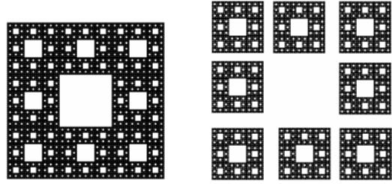
Вернувшись к фракталам, мы можем заключить, что их размерность не является целой, то есть большая фигура разбирается на n одинаковых фигурок поменьше, каждая их которых подобна исходной и отличается от неё по линейным размерам в k раз, причём n = k^{d}, где число d не является целым.
Например, следующую фигуру мы можем «разобрать» на 8 подобных, каждая из которых меньше по линейным размерам в 3 раза (рис.2). То есть, 8=3^{d}. Эта фигура называется «салфетка Серпинского».
Рисунок 2. Салфетка Серпинского

1.2. Классификация фракталов.
Существует три типа фракталов:
• Геометрические
• Стохастические
• Алгебраические
Геометрические фракталы – самые наглядные. Их структура проста и понятна. Примерами геометрических фракталов являются такие фигуры, как «салфетка Серпинского» (рис.2), «кривая Коха» (рис.3), «треугольник Серпинского» (рис.4) и так далее.
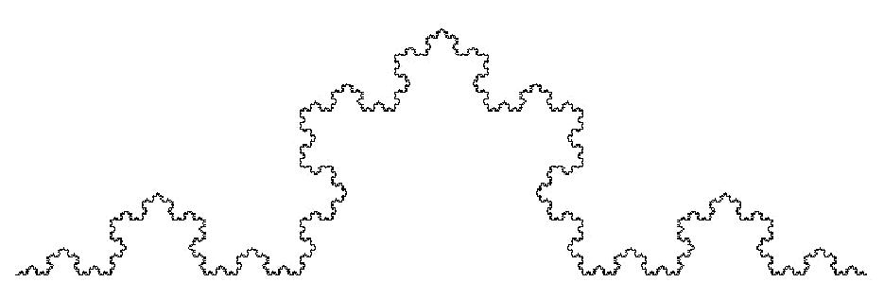
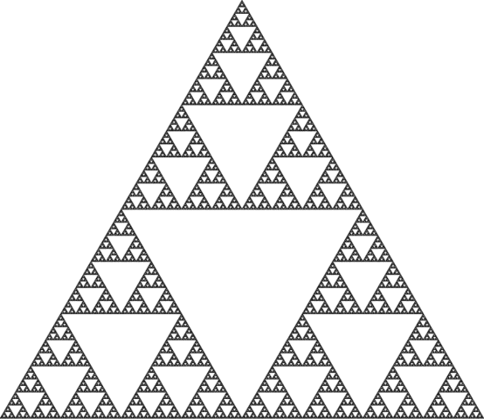
Рисунок 4. Треугольник Серпинского
Рисунок 3. Кривая Коха
Стохастические фракталы – это фракталы, при построении которых случайным образом изменяются какие-либо параметры. Такие фракталы чаще всего встречаются в живой природе.
Если с этими типами все понятно, что же насчет алгебраических фракталов? Это самая крупная группа фракталов. Они оправдывают своё название, так как строятся на основе алгебраических формул, иногда довольно простых. Более подробно я расскажу о них в следующей главе.
Итак, мы выяснили, что размерность – это степень, в которую возводится изменение линейного масштаба, что у фракталов размерность – дробное число. Также, что существуют три основные группы фракталов - геометрические, стохастические и алгебраические фракталы.

Глава 2. Алгебраические фракталы. Множество Мандельброта.

Алгебраические фракталы - самая крупная группа фракталов. Они оправдывают своё название, так как строятся на основе алгебраических формул. Такие фракталы получают с помощью нелинейных функций (функций, аргументы которых очень сильно влияют на ее значение). Очень малое изменение аргументов приводит к сильному изменению значения функции.
Самым известным алгебраическим фракталом является множество Мандельброта. (рис.5)
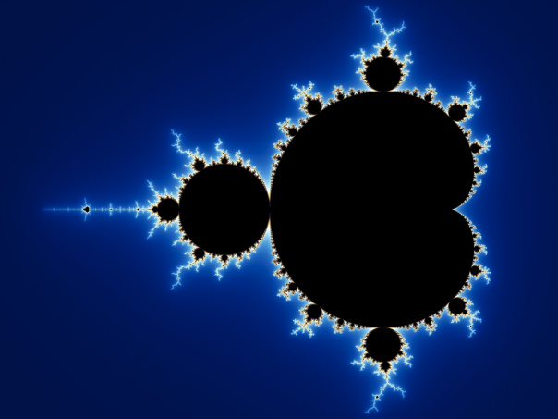
Если рассматривать множество издалека, то можно представить его как цифру «восемь», лежащую на боку, с многочисленными наростами. Внутренняя часть этой восьмерки черная, а с внешней стороны она окружена белой короной, которая постепенно приобретает синий оттенок, и на большем удалении от множества становится все более темным, переходящим в черный, цветом.
Рисунок 5. Множество Мандельброта
При более сильном увеличении каждого из наростов можно заметить, что они имеют структуру, напоминающую структуру большой фигуры (то есть они подобны). Затем, увеличив эту фигурку еще больше, мы видим нечто иное: ряды и спирали, состоящие из большого количества завитушек и усиков. Пойдем еще дальше и увеличим эту завитушку. Мы можем увидеть, что она состоит из парных усиков, соединенных друг с другом неким узором – мостиком. При более конкретном увеличении этого мостика видно, что из его центральной части растут две завитушки. А в этой центральной части расположен четырехрядный мостик с четырьмя завитушками. В центре этих усиков мы можем увидеть ничтожно маленькую копию множества Мандельброта.
При еще более сильном увеличении видно, что эта версия множества Мандельброта отличается от исходной, несмотря на сильное сходство. По мере дальнейшего увеличения появляются уменьшенные копии уже известных форм, но они имеют какие-то различия. Этот процесс можно продолжать до бесконечности, и мы видим невероятное разнообразие форм, иногда даже поражающих своей красотой.
Для того, чтобы построить множество Мандельброта необходимо разобраться с комплексными числами, так как именно на комплексной плоскости и строится это множество.
Итак, существуют комплексные числа, состоящие из двух частей – действительной и мнимой. Где действительной частью является число, а мнимая состоит из некоторого числа, умноженного на √(-1). Для более удобной записи принято обозначать √(-1) за i. То есть, числа 3+2i, 7-4i, 29-3i – являются комплексными. Действительными и мнимыми частями таких чисел могут являться как положительные, так и отрицательные, дробные, либо целые числа. Также комплексные числа можно складывать и умножать между собой. Каждое комплексное число можно представить в виде некой точки на плоскости. Комплексная плоскость содержит бесконечное количество этих точек (чисел), где на оси OY –
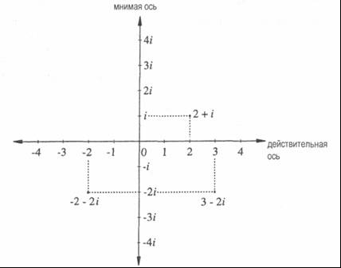
откладывают мнимую часть числа, а на оси OX – действительную (рис.6).
Рисунок 6. Комплексная плоскость
Вернемся к множеству Мандельброта. Для описания процесса построения мы берем некоторую формулу z²+c, где z – комплексная переменная, которая может изменять свое значение, а c – постоянное комплексное число.
Для того, чтобы построить описанное выше множество на комплексной плоскости мы берем любое значение аргумента X, подставляем его в качестве переменной в выражение z²+c, где у нас уже задано число С (так как оно является постоянным), и проводим вычисления. Затем, получившийся результат снова подставляем в выражение. И так далее. В итоге получается, что-либо величина стремительно приближается к бесконечности, либо остается конечной даже после бесконечного количества шагов. Так же мы проверяем все Y на плоскости, соответствующие определенному X. В нашем случае мы берем только те значения, которые остаются конечными. Если нас устраиваем выбранное комплексное число на плоскости, тогда закрашиваем эту точку. Иначе оставляем это число как есть. Иногда, чтобы сделать картинку красивее выбирают, например, один цвет, если выбранное число достигается за 6 шагов - другой цвет, если за 8 шагов и т.д.
Таким образом, множество Мандельброта – это нелинейная функция, множество всех комплексных чисел C, для которых величина выражения остается конечной даже после бесконечно большого количества шагов вычисления.

Глава 3. Применение фракталов.

Главное применение фракталов - современная компьютерная графика. С их помощью можно создавать плоские множества и поверхности очень сложной формы, посредством изменения параметров в том или ином уравнении.
- Естественные науки
В физике фракталы естественным образом возникают при моделировании таких процессов, как турбулентное течение жидкости, диффузия, пламя, облака и т. п. Фракталы используются при моделировании пористых материалов, например, в нефтехимии. В биологии они применяются для описания систем внутренних органов (система кровеносных сосудов). После создания кривой Коха было предложено использовать ее при вычислении протяженности береговой линии.
- Радиотехника
Для передачи данных на расстояние используются антенны, имеющие фрактальные формы, что сильно уменьшает их размеры и вес.
- Сжатие изображений в компьютерных системах
Наиболее полезным использованием фракталов в компьютерной науке является фрактальное сжатие данных. В основе этого вида сжатия лежит тот факт, что реальный мир хорошо описывается фрактальной геометрией. При этом картинки сжимаются гораздо лучше, чем это делается обычными методами. Другое преимущество фрактального сжатия состоит в том, что при увеличении картинки не наблюдается эффекта пикселизации. При фрактальном сжатии после увеличения картинка часто выглядит даже лучше, чем до него.
- Финансы и экономика
А. А. Алмазов в своей книге «Фрактальная теория. Как поменять взгляд на рынки» предложил способ использования фракталов при анализе биржевых котировок.

Таким образом, мы выяснили, что фракталы используются в самых разных областях науки. Например, алгебраические фракталы активно применяются в естественных науках – процессы диффузии, форма облаков, а также в экономике, с помощью графика построения алгебраических фракталов. Следовательно, мы доказали актуальность фракталов и фрактальных структур в настоящее время.

Заключение

Итак, мы выяснили, что фрактал — геометрическая фигура, обладающая свойством бесконечного самоподобия, то есть составленная из нескольких частей, каждая из которых подобна всей фигуре целиком. Основным признаком фрактала является дробная размерность, т.е. степень, в которую возводится изменение линейного масштаба.
Выделяют три основные группы фракталов - геометрические, стохастические и алгебраические.
Алгебраические фракталы – фракталы, строящиеся на основе алгебраических формул, иногда довольно простых. Эти фракталы получают с помощью нелинейных функций (функций, аргументы которых очень сильно влияют на ее значение). Очень малое изменение аргументов приводит к сильному изменению значения функции. Самым известным примером является множество Мандельброта, которое можно построить на комплексной плоскости, используя алгебраическую формулу z²+c, где z – комплексная переменная, которая может изменять свое значение, а c – некое постоянное комплексное число. Множество Мандельброта представляет собой нелинейную функцию, множество всех комплексных чисел C, для которых величина выражения остается конечной даже после бесконечно большого количества шагов вычисления.
Фракталы очень распространены в таких областях науки, как физика и биология – фрактальная структура присутствует в кровеносной системе человека, с ее помощью можно измерять береговую линию. Алгебраические фракталы используются для построения таких процессов, как диффузия, а также для описания формы облаков, к примеру. Радиотехника, информатика, даже экономика – во всех этих сферах фракталы нашли свое применение.
Компьютерные технологии не перестают развиваться, а вместе с ними появляются все новые способы построения, возможности использования таких невероятно красивых фигур, как фракталы.

Список литературы

- Дьюдни А.К. Получение изображений самых сложных математических объектов с помощью компьютера-микроскопа. М.:Мир, 1985, С. 80-87.
- Мандельброт Б. Фракталы и турбулентность: аттракторы и разброс. Перевод Я.Б.Песина
- Мандельброт Б. Фрактальная геометрия природы. — М.: «Институт компьютерных исследований», 2002.
- Размер и размерность // http://ru.wikibooks.org/wiki
- Фрактал // http://ru.wikipedia.org/wiki/

Размер и размерность // http://ru.wikibooks.org/wiki
Дьюдни А.К. Получение изображений самых сложных математических объектов с помощью компьютера-микроскопа. М.:Мир, 1985, С. 80.
Фрактал // http://ru.wikipedia.org/wiki/

